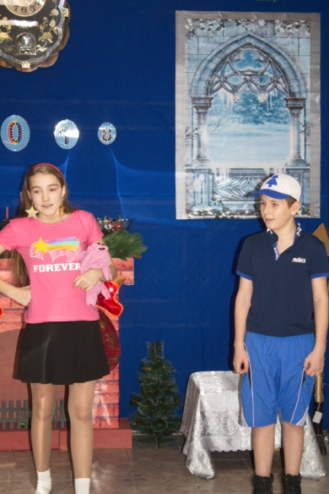
- СКАЗОЧНЫЙ НОВЫЙ ГОД.
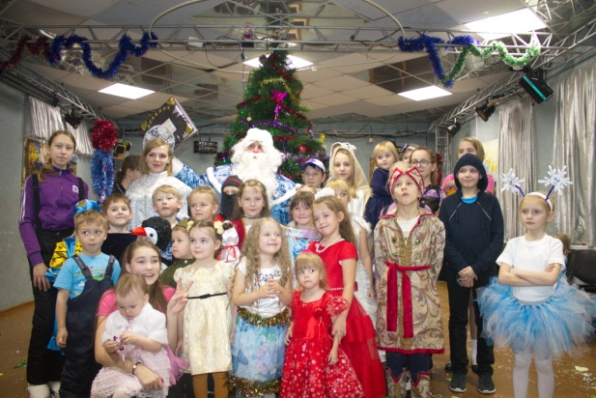
В центре досуга и творчества детский новогодний праздник по мотивам знаменитого мультфильма «Гравити Фолз» состоялся «04» января этого года. Дети были в восторге от интересной современной сказки, красивых волшебных героев. Они радовались возможности встать с места и подвигаться, попрыгать, посмеяться, узнать о себе из волшебной книги, подержать за руку помощников Деда Мороза. Культработники сумели создать настроение и атмосферу сказочной новогодней ночи, ожидания подарков, чудес, волшебства и в тоже время позволили детям оставаться детьми: неугомонными, озорными, с их желанием посмеяться и попрыгать.
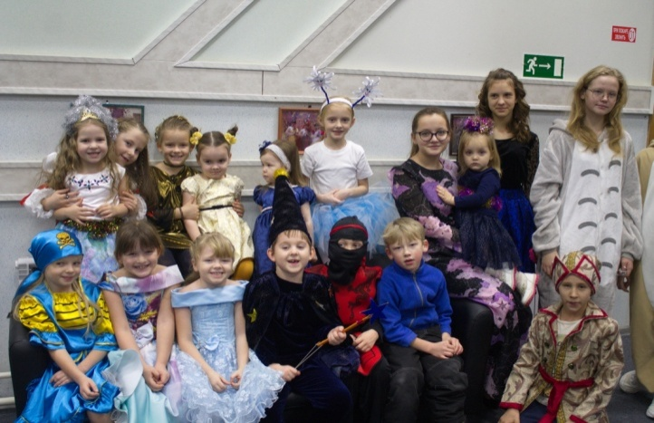
Самые добрые и теплые воспоминания унесли с собой дети с новогоднего праздника, который прошёл очень живо, весело, динамично, ярко и где всем присутствующим было весело, радостно, интересно.
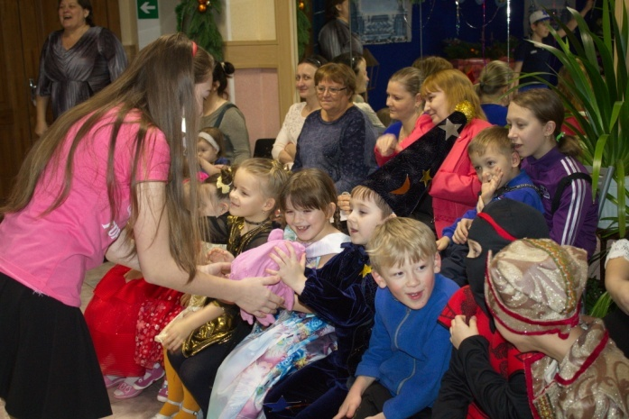

-РОЖДЕСТВО.
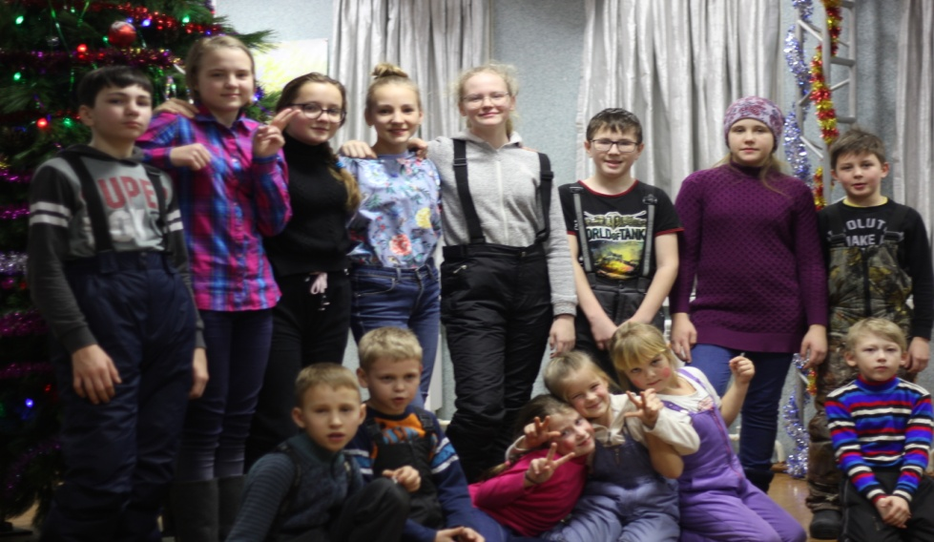
В волшебную рождественскую ночь мир замирает. И люди смотрят на небо в поиске звезды, показавшей путь волхвам…
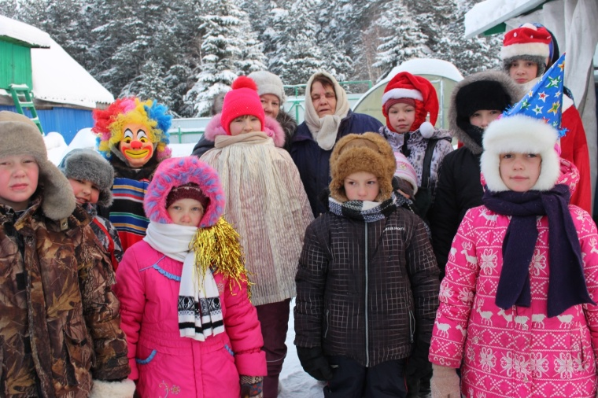
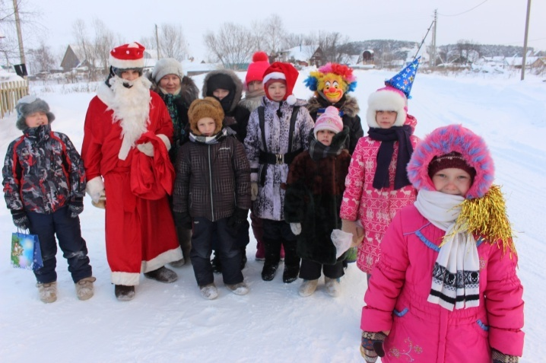

В селе Тундрино светлый праздник Рождества проходит по давно устоявшимся в селе русским обычаям. Детвора колядует по дворам, рассказывая колядки, которые славят Христа, хозяев и в каждом дому желают благополучия, здоровья и достатка. Жители в святочные дни принимают колядовщиков радушно, как самых дорогих гостей: дарят им конфеты, фрукты, и, конечно же, монетки.
Вернувшись в ТЦНК счастливыми и немного уставшими, дети делятся сладостями и согреваются чаем. Мечтают вновь на будущий год в морозные январские дни стать участниками замечательного праздника – Рождества!

